**Trường ĐH Khoa Học Tự Nhiên  
Khoa Công Nghệ Thông Tin***Môn: Phát triển ứng dụng cơ sở dữ liệu*

🙧🟓🙥

**Xây dựng class diagram chi tiết và sequence diagram**

***Giảng viên hướng dẫn:*****Phạm Minh Tú**

***Sinh viên thực hiên:* Hồ Trung Hiếu 1362036**

Class Mượn Sách

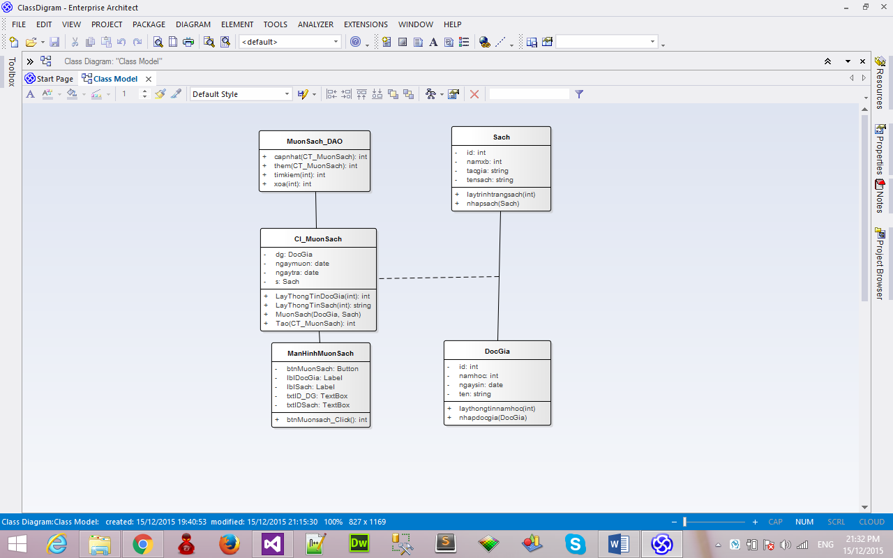

Sequence diagram mượn sách

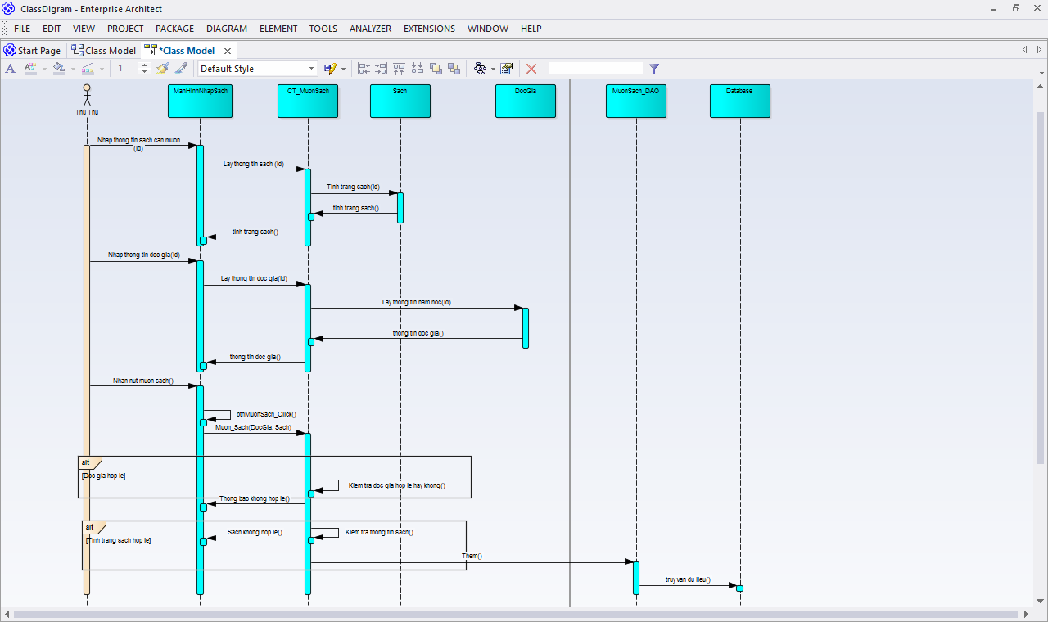

Class thêm nhà cung cấp

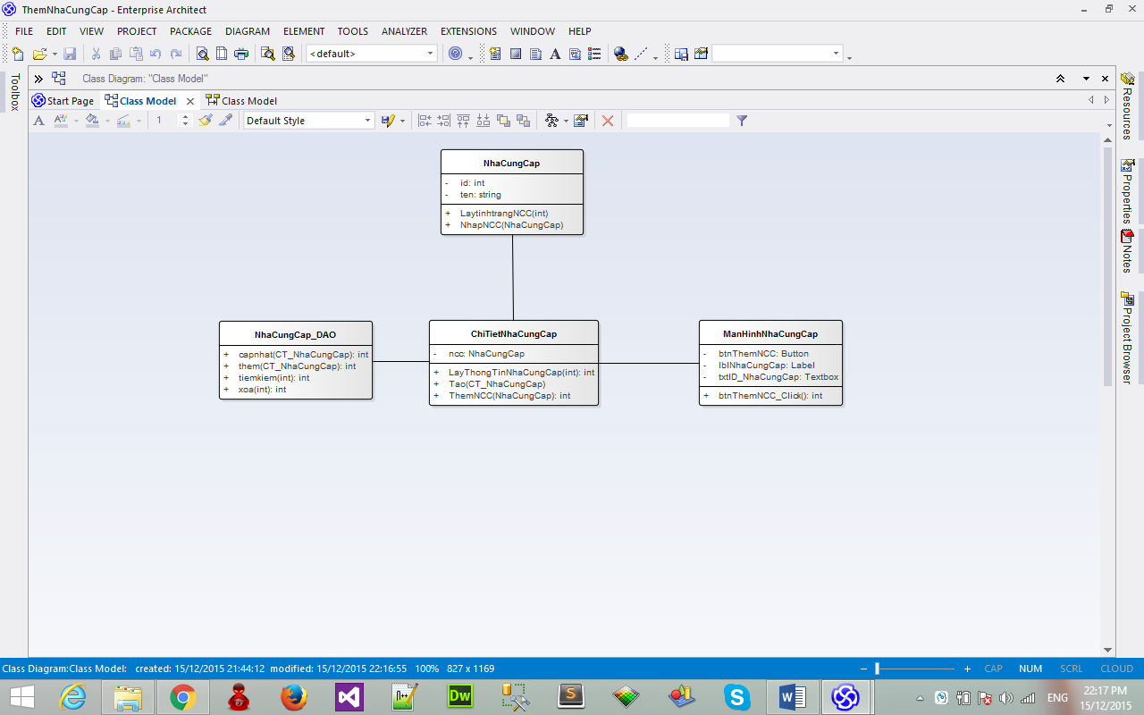

Sequence diagram thêm nhà cung cấp

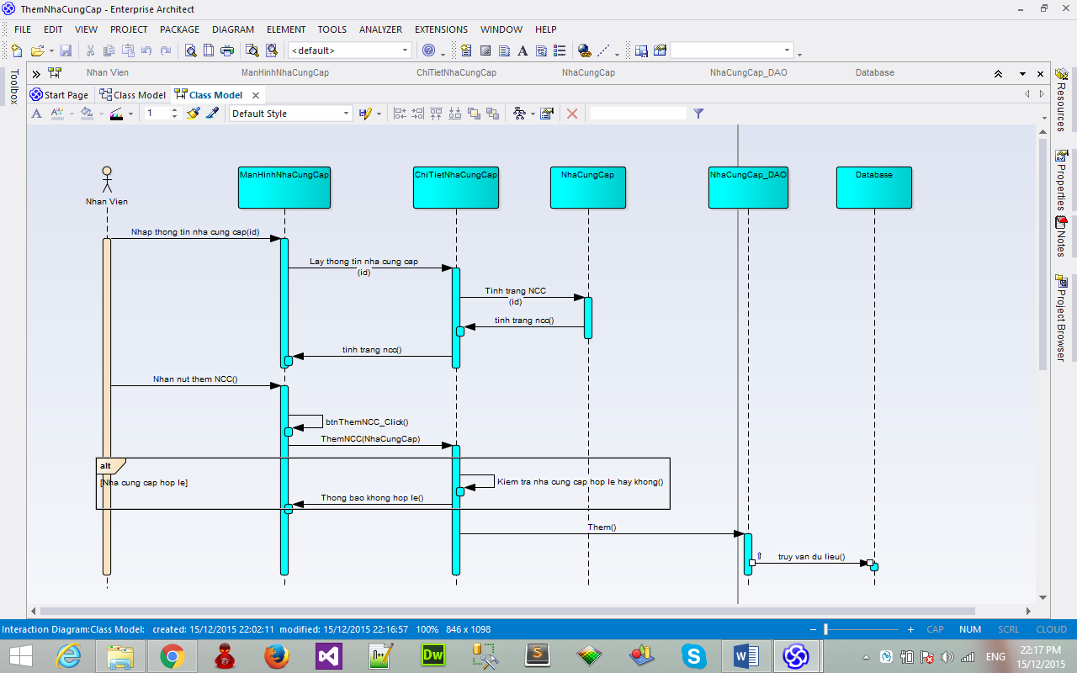

Class Nhập sách

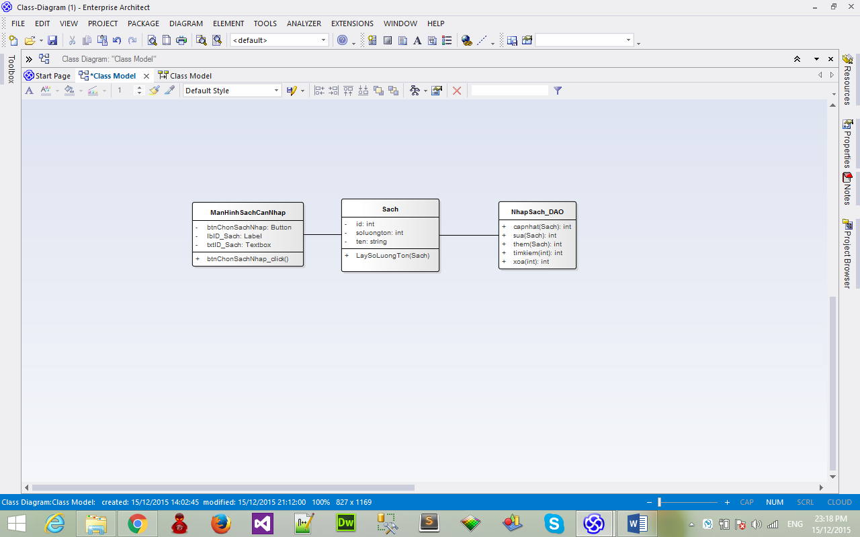

Sequence diagram Nhập sách

